Конкурс поделок «Осенний калейдоскоп»
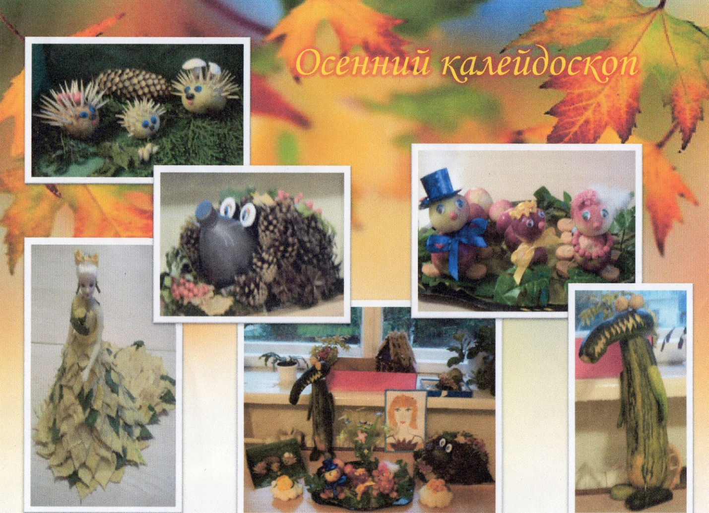
Осень - замечательное время для полета творчества и фантазии. Именно осень дарит нам возможность увидеть в обычных овощах и фруктах сказочных персонажей, причудливых животных, мультипликационных героев. С приходом осени природа просто переполнена всевозможными интересными вещами. Для изготовления поделок идут в ход самые разнообразные материалы: это и цветные листья, и круглые, гладкие, блестящие каштаны разных размеров, желуди, фигурные шишки, а так же орехи, семечки бобовых, различные овощи, ягоды и фрукты, которые маленькие творцы, с удовольствием превращают в красивые осенние поделки в детском саду. В подготовительной группе «Любознайки» стало традицией, ежегодно проводится конкурс «Осенний калейдоскоп». В этом конкурсе участвуют родители вместе с детьми. Родители помогают детям в воплощении творческого замысла. Мы выражаем благодарность семьям: Муртазиных, Степаненко, Кузнецовых, Залятовых, Сафроновых, Комаровых, Салахутдиновых, за активное участие в конкурсе. Семьи: Евдокимовых, Низамиевых, Халиловых, чьи работы были признаны лучшими, награждены дипломами.

